（様式1）
令和８～10年度 福祉交流農園の運営利用者応募申込書
令和 年 月 日
■申込者
フリガナ |  |  | フリガナ
法人名 |  |  | 代表者氏名
本店所在地  ※農園に通う事業所が異なる場合は併記 | 〒
移動所要時間・  距離 | 事業所から農園までの車での所要時間 分  事業所から農園までの直線距離 Km
TEL |  | FAX |  |  |  | 携帯
URL |  |  |  | e-mail
生年月日  代表者の生年月日 | 年 月 日 （ 歳） |  |  | 性別 |  | 男 ・ 女 （任意）
担当者 |  |  |  | 連絡先

■法人概要
事 業 内 容 |  | 業 種
設立年月（西暦） | 年 月 日 | 決 算 期 | 月
資 本 金 |  | 資本準備金
従 業 者 数 | 役員･事業主 人＋正社員 人＋パート･臨時 人 ＝ 合計 人

■農業に関する実績等 ※これまでの取組・活動（場所・耕作面積・期間・作付内容等）について記入してください

■農園における計画・年間スケジュール
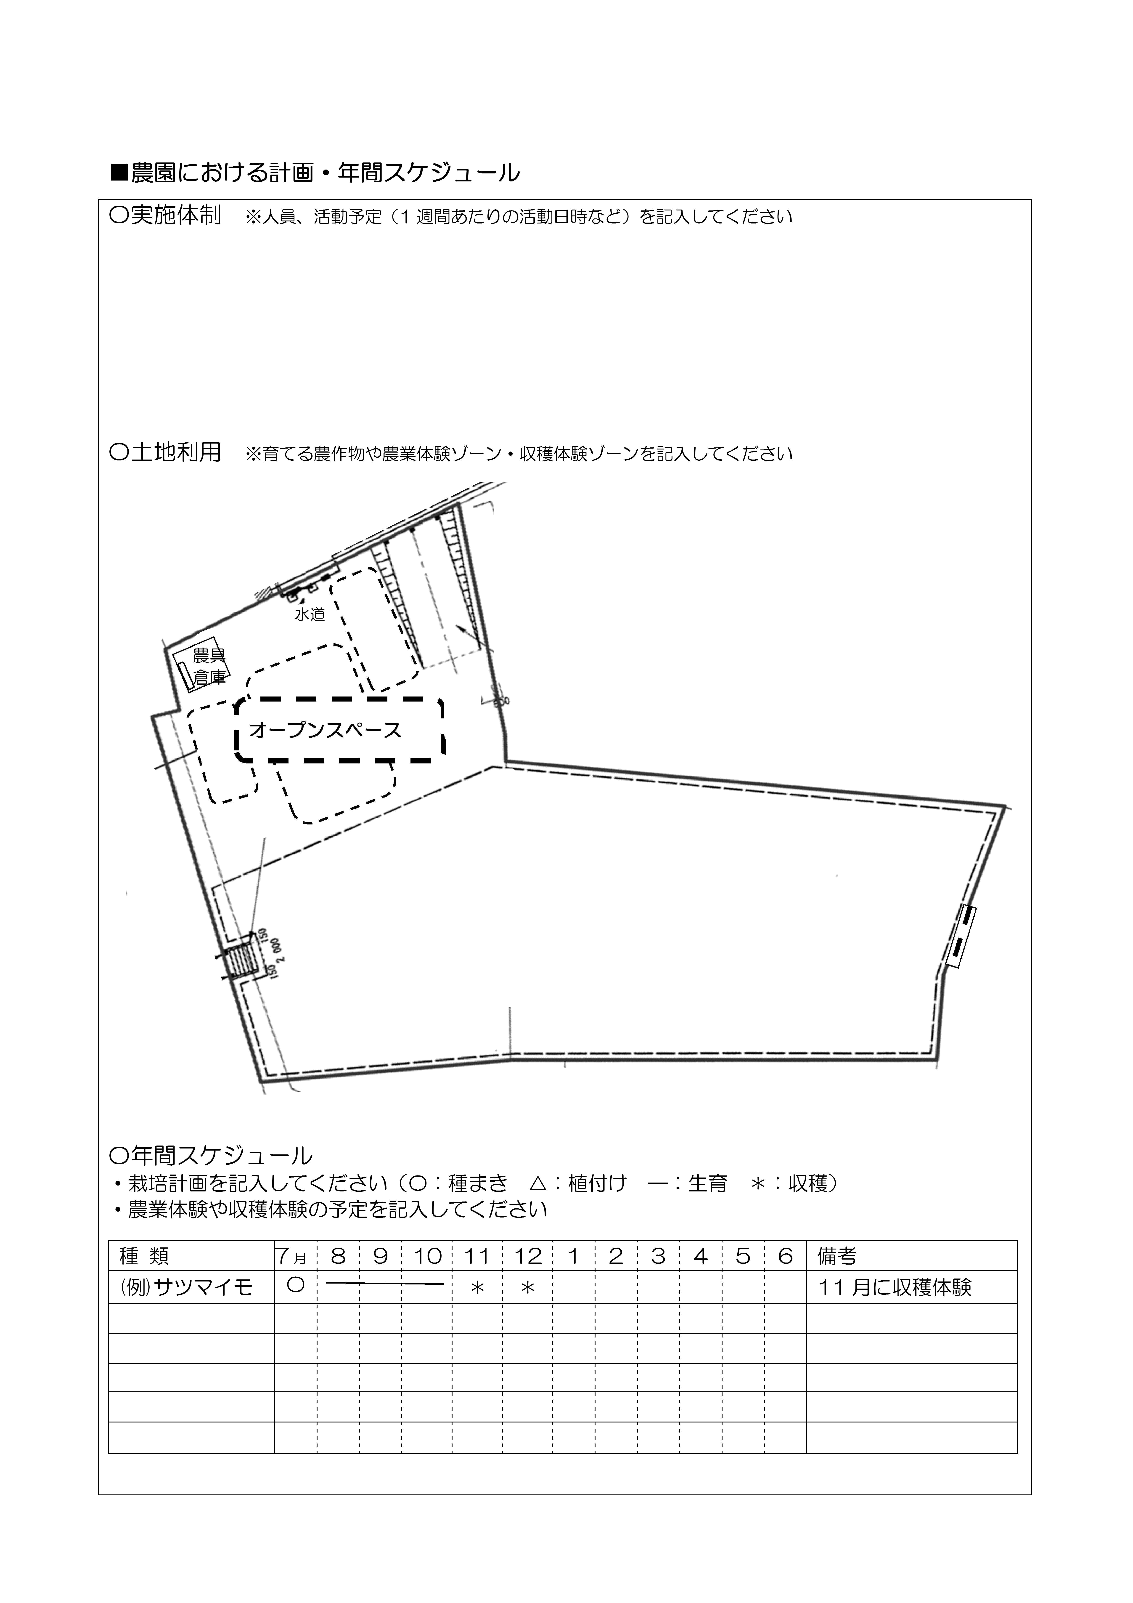
〇実施体制 ※人員、活動予定（1週間あたりの活動日時など）、資金計画を記入してください
ﾄｲﾚ

〇土地利用 ※栽培予定の農作物を記入してください

〇年間スケジュール
・栽培計画を記入してください（〇：種まき △：植付け ―：生育 ＊：収穫）
・農業体験イベント開催に向けた栽培計画も合せて記入してください
種 類 | 7月 | 8 | 9 | 10 | 11 | 12 | 1 | 2 | 3 | 4 | 5 | 6 | 備考
(例)サツマイモ | 〇 |  |  |  | ＊ | ＊ |  |  |  |  |  |  | 11月に収穫体験

■障害者の労働参加や社会参加等の支援に取り組んでいるか
・貴事業所における障害者の労働・社会参加支援の取組等についてご記入くさい。

■障害者は一定程度農作業への従事が可能か
・障害者の農作業従事頻度について、見込みを御記入ください。

■近隣の住民等から農園に関する苦情があった場合に、どのように対応するか
・農園の雑草管理などについて近隣から苦情があった場合の対応について、御記入ください。

